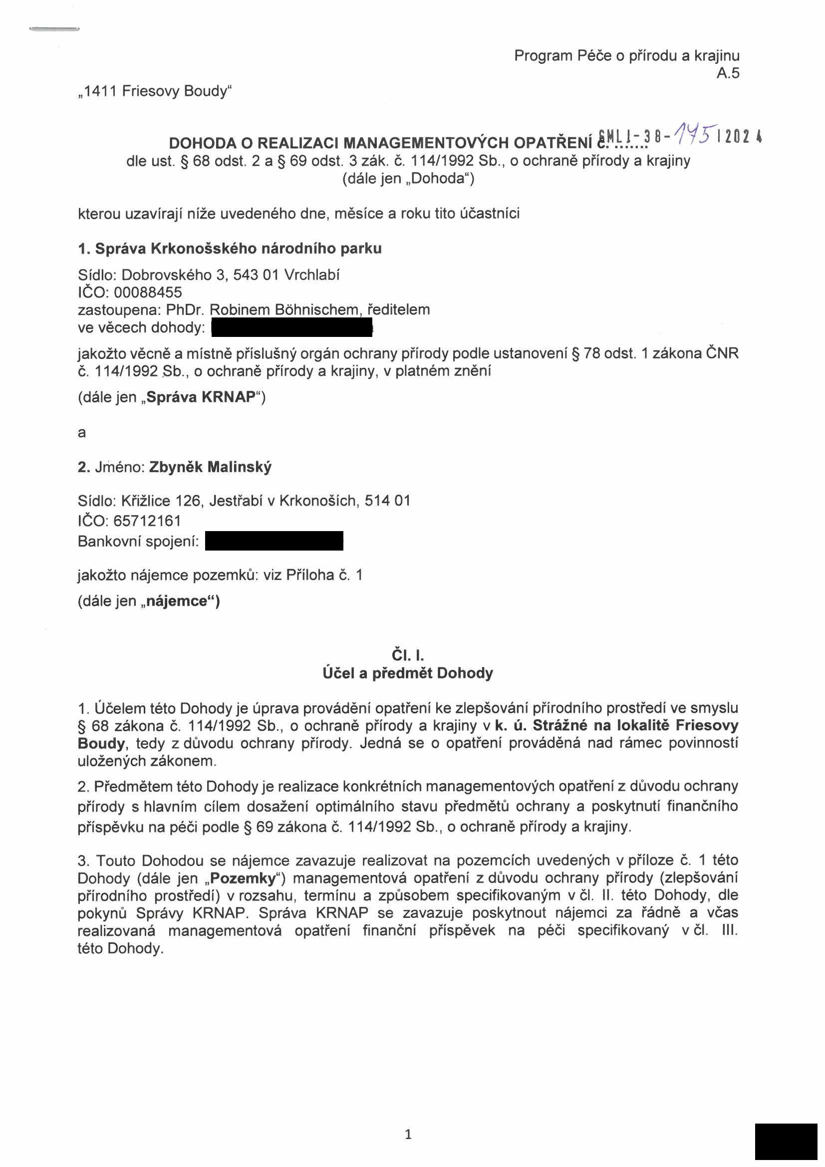

Program Péče o přírodu a krajinu
A.5
„1411 Friesovy Boudy"

DOHODA O REALIZACI MANAGEMENTOVÝCH OPATŘENÍ 83“*^* * * S 1 202 *
dle ust. § 68 odst. 2 a § 69 odst. 3 zák. č. 114/1992 Sb., o ochraně přírody a krajiny (dále jen „Dohoda11)

kterou uzavírají níže uvedeného dne, měsíce a roku tito účastníci

1. Správa Krkonošského národního parku
Sídlo: Dobrovského 3, 543 01 Vrchlabí
IČO: 00088455
zastoupena: PhDr. Robinem Bóhnischem, ředitelem ve věcech dohody:
jakožto věcně a místně příslušný orgán ochrany přírody podle ustanovení § 78 odst. 1 zákona ČNR č. 114/1992 Sb., o ochraně přírody a krajiny, v platném znění
(dále jen „Správa KRNAP11)

a

2. Jméno: Zbyněk Malínský

Sídlo: Křižlice 126, Jestřábí v Krkonoších, 514 01
IČO: 65712161
Bankovní spojení:

jakožto nájemce pozemků: viz Příloha č. 1 (dále jen „nájemce*4)

ČI. I.
Účel a předmět Dohody

1. Účelem této Dohody je úprava provádění opatření ke zlepšování přírodního prostředí ve smyslu
§ 68 zákona č. 114/1992 Sb., o ochraně přírody a krajiny v k. ú. Strážné na lokalitě Friesovy Boudy, tedy z důvodu ochrany přírody. Jedná se o opatření prováděná nad rámec povinností uložených zákonem.
2. Předmětem této Dohody je realizace konkrétních managementových opatření z důvodu ochrany přírody s hlavním cílem dosažení optimálního stavu předmětů ochrany a poskytnutí finančního příspěvku na péči podle § 69 zákona č. 114/1992 Sb., o ochraně přírody a krajiny.
3. Touto Dohodou se nájemce zavazuje realizovat na pozemcích uvedených v příloze č. 1 této Dohody (dále jen „Pozemky11) managementová opatření z důvodu ochrany přírody (zlepšování přírodního prostředí) v rozsahu, termínu a způsobem specifikovaným v čl. II. této Dohody, dle pokynů Správy KRNAP. Správa KRNAP se zavazuje poskytnout nájemci za řádně a včas realizovaná managementová opatření finanční příspěvek na péči specifikovaný v čl. III. této Dohody.

1

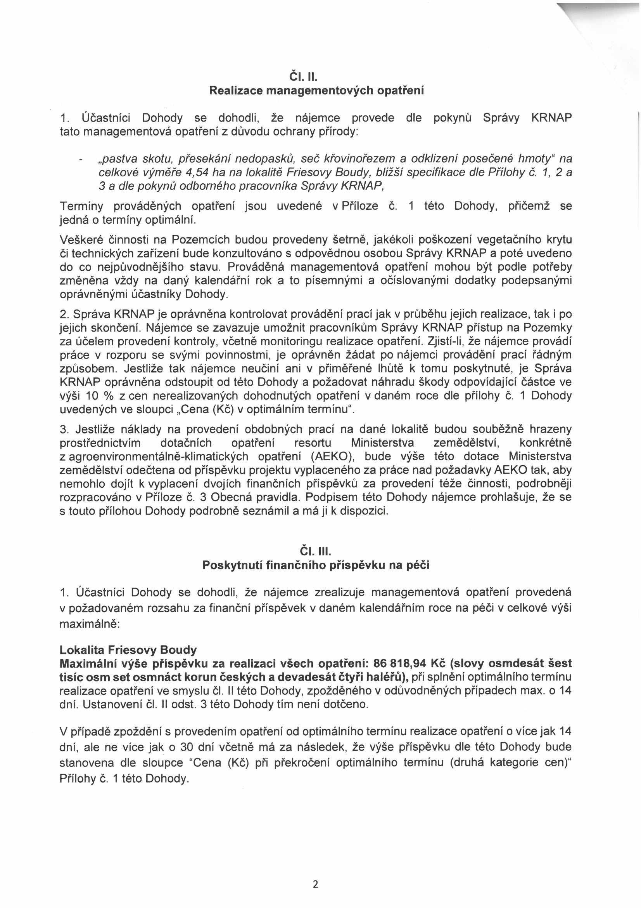
▼

Čl. II.
Realizace managementových opatření

1. Účastníci Dohody se dohodli, že nájemce provede dle pokynů Správy KRNAP tato managementová opatření z důvodu ochrany přírody:

- „pastva skotu, přesekéní nedopasků, seč křovinořezem a odklizení posečené hmoty“ na celkové výměře 4,54 ha na lokalitě Friesovy Boudy, bližší specifikace dle Přílohy č. 1,2 a 3 a dle pokynů odborného pracovníka Správy KRNAP,
Termíny prováděných opatření jsou uvedené v Příloze č. 1 této Dohody, přičemž se jedná o termíny optimální.
Veškeré činnosti na Pozemcích budou provedeny šetrně, jakékoli poškození vegetačního krytu či technických zařízení bude konzultováno s odpovědnou osobou Správy KRNAP a poté uvedeno do co nejpůvodnějšího stavu. Prováděná managementová opatření mohou být podle potřeby změněna vždy na daný kalendářní rok a to písemnými a očíslovanými dodatky podepsanými oprávněnými účastníky Dohody.
2. Správa KRNAP je oprávněna kontrolovat provádění prací jak v průběhu jejich realizace, tak i po jejich skončení. Nájemce se zavazuje umožnit pracovníkům Správy KRNAP přístup na Pozemky za účelem provedení kontroly, včetně monitoringu realizace opatření. Zjistí-li, že nájemce provádí práce v rozporu se svými povinnostmi, je oprávněn žádat po nájemci provádění prací řádným způsobem. Jestliže tak nájemce neučiní ani v přiměřené lhůtě k tomu poskytnuté, je Správa KRNAP oprávněna odstoupit od této Dohody a požadovat náhradu škody odpovídající částce ve výši 10 % z cen nerealizovaných dohodnutých opatření vdaném roce dle přílohy č. 1 Dohody uvedených ve sloupci „Cena (Kč) v optimálním termínu11.
3. Jestliže náklady na provedení obdobných prací na dané lokalitě budou souběžně hrazeny prostřednictvím dotačních opatření resortu Ministerstva zemědělství, konkrétně z agroenvironmentálně-klimatických opatření (AEKO), bude výše této dotace Ministerstva zemědělství odečtena od příspěvku projektu vyplaceného za práce nad požadavky AEKO tak, aby nemohlo dojít k vyplacení dvojích finančních příspěvků za provedení téže činnosti, podrobněji rozpracováno v Příloze č. 3 Obecná pravidla. Podpisem této Dohody nájemce prohlašuje, že se s touto přílohou Dohody podrobně seznámil a má ji k dispozici.

Čl. III.
Poskytnutí finančního příspěvku na péčí

1. Účastníci Dohody se dohodli, že nájemce zrealizuje managementová opatření provedená v požadovaném rozsahu za finanční příspěvek v daném kalendářním roce na péči v celkové výši maximálně:
Lokalita Friesovy Boudy
Maximální výše příspěvku za realizaci všech opatření: 86 818,94 Kč (slovy osmdesát šest tisíc osm set osmnáct korun českých a devadesát čtyři haléřů), při splnění optimálního termínu realizace opatření ve smyslu čl. II této Dohody, zpožděného v odůvodněných případech max. o 14 dní. Ustanovení čl. II odst. 3 této Dohody tím není dotčeno.

V případě zpoždění s provedením opatření od optimálního termínu realizace opatření o více jak 14 dní, ale ne více jak o 30 dní včetně má za následek, že výše příspěvku dle této Dohody bude stanovena dle sloupce “Cena (Kč) při překročení optimálního termínu (druhá kategorie cen)“ Přílohy č. 1 této Dohody.

2

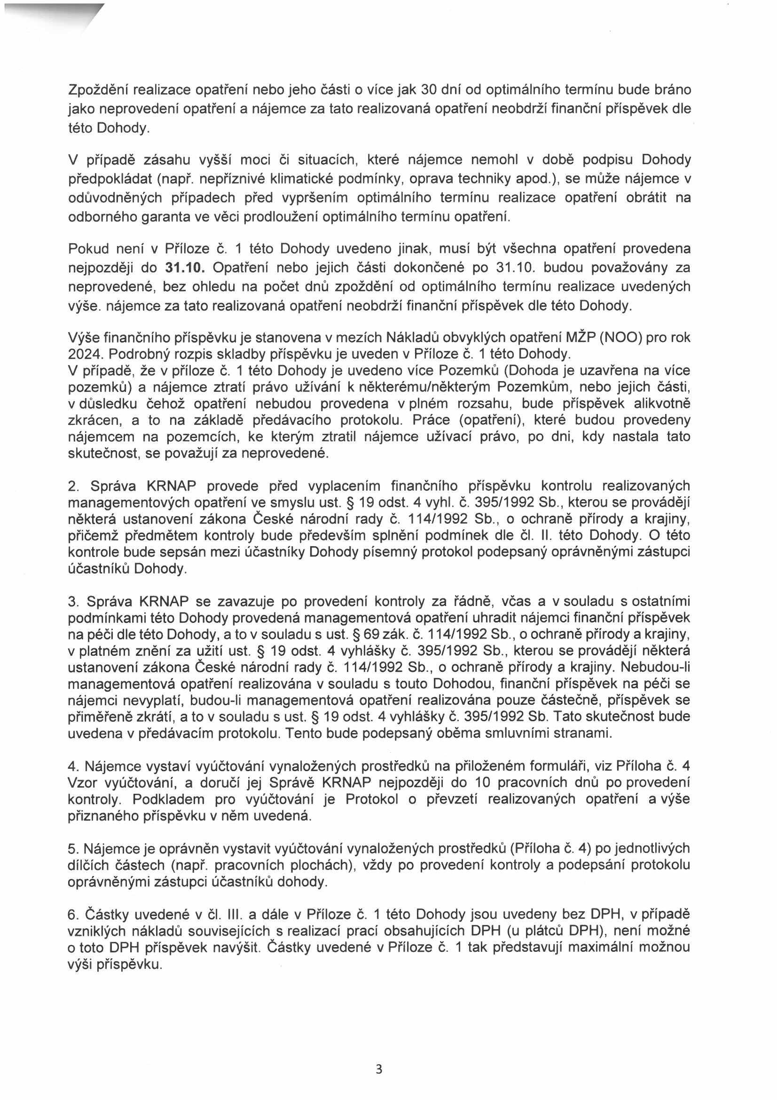

Zpoždění realizace opatření nebo jeho části o více jak 30 dní od optimálního termínu bude bráno jako neprovedení opatření a nájemce za tato realizovaná opatření neobdrží finanční příspěvek dle této Dohody.

V případě zásahu vyšší moci či situacích, které nájemce nemohl v době podpisu Dohody předpokládat (např. nepříznivé klimatické podmínky, oprava techniky apod.), se může nájemce v odůvodněných případech před vypršením optimálního termínu realizace opatření obrátit na odborného garanta ve věci prodloužení optimálního termínu opatření.

Pokud není v Příloze č. 1 této Dohody uvedeno jinak, musí být všechna opatření provedena nejpozději do 31.10. Opatření nebo jejich části dokončené po 31.10. budou považovány za neprovedené, bez ohledu na počet dnů zpoždění od optimálního termínu realizace uvedených výše. nájemce za tato realizovaná opatření neobdrží finanční příspěvek dle této Dohody.
Výše finančního příspěvku je stanovena v mezích Nákladů obvyklých opatření MŽP (NOO) pro rok 2024. Podrobný rozpis skladby příspěvku je uveden v Příloze č. 1 této Dohody.
V případě, že v příloze č. 1 této Dohody je uvedeno více Pozemků (Dohoda je uzavřena na více pozemků) a nájemce ztratí právo užívání k některému/některým Pozemkům, nebo jejich části, v důsledku čehož opatření nebudou provedena v plném rozsahu, bude příspěvek alikvotně zkrácen, a to na základě předávacího protokolu. Práce (opatření), které budou provedeny nájemcem na pozemcích, ke kterým ztratil nájemce užívací právo, po dni, kdy nastala tato skutečnost, se považují za neprovedené.

2. Správa KRNAP provede před vyplacením finančního příspěvku kontrolu realizovaných managementových opatření ve smyslu ust. § 19 odst. 4 vyhl. č. 395/1992 Sb., kterou se provádějí některá ustanovení zákona České národní rady č. 114/1992 Sb., o ochraně přírody a krajiny, přičemž předmětem kontroly bude především splnění podmínek dle čl. II. této Dohody. O této kontrole bude sepsán mezi účastníky Dohody písemný protokol podepsaný oprávněnými zástupci účastníků Dohody.

3. Správa KRNAP se zavazuje po provedení kontroly za řádně, včas a v souladu s ostatními podmínkami této Dohody provedená managementová opatření uhradit nájemci finanční příspěvek na péči dle této Dohody, a to v souladu s ust. § 69 zák. č. 114/1992 Sb., o ochraně přírody a krajiny, v platném znění za užití ust. § 19 odst. 4 vyhlášky č. 395/1992 Sb., kterou se provádějí některá ustanovení zákona České národní rady č. 114/1992 Sb., o ochraně přírody a krajiny. Nebudou-li managementová opatření realizována v souladu s touto Dohodou, finanční příspěvek na péči se nájemci nevyplatí, budou-li managementová opatření realizována pouze částečně, příspěvek se přiměřeně zkrátí, a to v souladu s ust. § 19 odst. 4 vyhlášky č. 395/1992 Sb. Tato skutečnost bude uvedena v předávacím protokolu. Tento bude podepsaný oběma smluvními stranami.

4. Nájemce vystaví vyúčtování vynaložených prostředků na přiloženém formuláři, viz Příloha č. 4 Vzor vyúčtování, a doručí jej Správě KRNAP nejpozději do 10 pracovních dnů po provedení kontroly. Podkladem pro vyúčtování je Protokol o převzetí realizovaných opatření a výše přiznaného příspěvku v něm uvedená.

5. Nájemce je oprávněn vystavit vyúčtování vynaložených prostředků (Příloha č. 4) po jednotlivých dílčích částech (např. pracovních plochách), vždy po provedení kontroly a podepsání protokolu oprávněnými zástupci účastníků dohody.

6. Částky uvedené v čl. III. a dále v Příloze č. 1 této Dohody jsou uvedeny bez DPH, v případě vzniklých nákladů souvisejících s realizací prací obsahujících DPH (u plátců DPH), není možné o toto DPH příspěvek navýšit. Částky uvedené v Příloze č. 1 tak představují maximální možnou výši příspěvku.

3

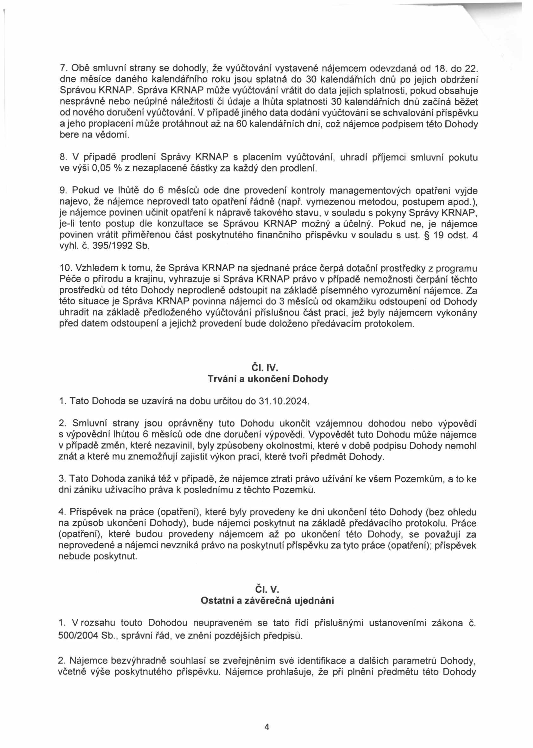

7. Obě smluvní strany se dohodly, že vyúčtování vystavené nájemcem odevzdaná od 18. do 22. dne měsíce daného kalendářního roku jsou splatná do 30 kalendářních dnů po jejich obdržení Správou KRNAP. Správa KRNAP může vyúčtování vrátit do data jejich splatnosti, pokud obsahuje nesprávné nebo neúplné náležitosti či údaje a lhůta splatnosti 30 kalendářních dnů začíná běžet od nového doručení vyúčtování. V případě jiného data dodání vyúčtování se schvalování příspěvku a jeho proplacení může protáhnout až na 60 kalendářních dní, což nájemce podpisem této Dohody bere na vědomí.

8. V případě prodlení Správy KRNAP s placením vyúčtování, uhradí příjemci smluvní pokutu ve výši 0,05 % z nezaplacené částky za každý den prodlení.

9. Pokud ve lhůtě do 6 měsíců ode dne provedení kontroly managementových opatření vyjde najevo, že nájemce neprovedl tato opatření řádně (např. vymezenou metodou, postupem apod.), je nájemce povinen učinit opatření k nápravě takového stavu, v souladu s pokyny Správy KRNAP, je-li tento postup dle konzultace se Správou KRNAP možný a účelný. Pokud ne, je nájemce povinen vrátit přiměřenou část poskytnutého finančního příspěvku v souladu s ust. § 19 odst. 4 vyhl. č. 395/1992 Sb.

10. Vzhledem k tomu, že Správa KRNAP na sjednané práce čerpá dotační prostředky z programu Péče o přírodu a krajinu, vyhrazuje si Správa KRNAP právo v případě nemožnosti čerpání těchto prostředků od této Dohody neprodleně odstoupit na základě písemného vyrozumění nájemce. Za této situace je Správa KRNAP povinna nájemci do 3 měsíců od okamžiku odstoupení od Dohody uhradit na základě předloženého vyúčtování příslušnou část prací, jež byly nájemcem vykonány před datem odstoupení a jejichž provedení bude doloženo předávacím protokolem.

Čl. IV.
Trvání a ukončení Dohody

1. Tato Dohoda se uzavírá na dobu určitou do 31.10.2024.

2. Smluvní strany jsou oprávněny tuto Dohodu ukončit vzájemnou dohodou nebo výpovědí s výpovědní lhůtou 6 měsíců ode dne doručení výpovědi. Vypovědět tuto Dohodu může nájemce v případě změn, které nezavinil, byly způsobeny okolnostmi, které v době podpisu Dohody nemohl znát a které mu znemožňují zajistit výkon prací, které tvoří předmět Dohody.

3. Tato Dohoda zaniká též v případě, že nájemce ztratí právo užívání ke všem Pozemkům, a to ke dni zániku užívacího práva k poslednímu z těchto Pozemků.

4. Příspěvek na práce (opatření), které byly provedeny ke dni ukončení této Dohody (bez ohledu na způsob ukončení Dohody), bude nájemci poskytnut na základě předávacího protokolu. Práce (opatření), které budou provedeny nájemcem až po ukončení této Dohody, se považují za neprovedené a nájemci nevzniká právo na poskytnutí příspěvku za tyto práce (opatření); příspěvek nebude poskytnut.

Čl. V.
Ostatní a závěrečná ujednání

1. V rozsahu touto Dohodou neupraveném se tato řídí příslušnými ustanoveními zákona č. 500/2004 Sb., správní řád, ve znění pozdějších předpisů.

2. Nájemce bezvýhradně souhlasí se zveřejněním své identifikace a dalších parametrů Dohody, včetně výše poskytnutého příspěvku. Nájemce prohlašuje, že při plnění předmětu této Dohody

4

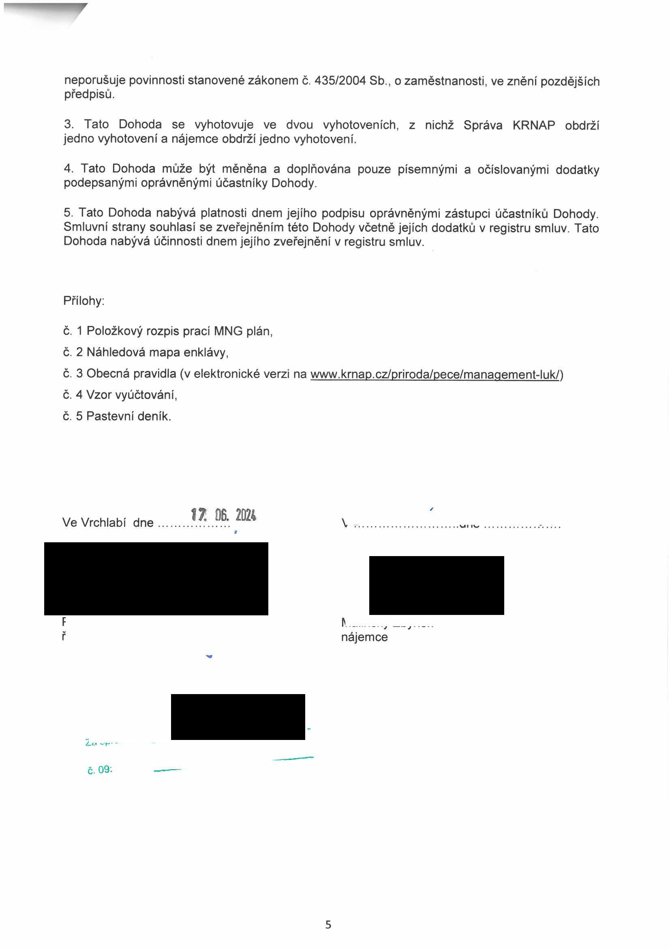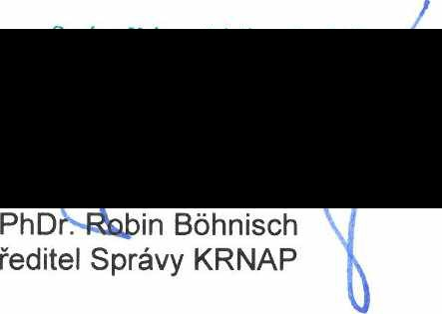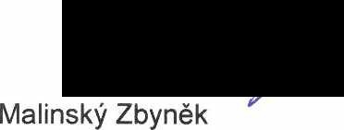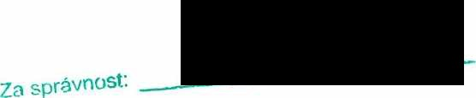

neporušuje povinnosti stanovené zákonem č. 435/2004 Sb., o zaměstnanosti, ve znění pozdějších předpisů.

3. Tato Dohoda se vyhotovuje ve dvou vyhotoveních, z nichž Správa KRNAP obdrží jedno vyhotovení a nájemce obdrží jedno vyhotovení.

4. Tato Dohoda může být měněna a doplňována pouze písemnými a očíslovanými dodatky podepsanými oprávněnými účastníky Dohody.

5. Tato Dohoda nabývá platnosti dnem jejího podpisu oprávněnými zástupci účastníků Dohody. Smluvní strany souhlasí se zveřejněním této Dohody včetně jejích dodatků v registru smluv. Tato Dohoda nabývá účinnosti dnem jejího zveřejnění v registru smluv.

Přílohy:

č. 1 Položkový rozpis prací MNG plán, č. 2 Náhledová mapa enklávy,
č. 3 Obecná pravidla (v elektronické verzi na www.krnap.cz/priroda/pece/manaqement-luk/) č. 4 Vzor vyúčtování,
č. 5 Pastevní deník.

Ve Vrchlabí dne 1?, 06. 2024

nájemce

5

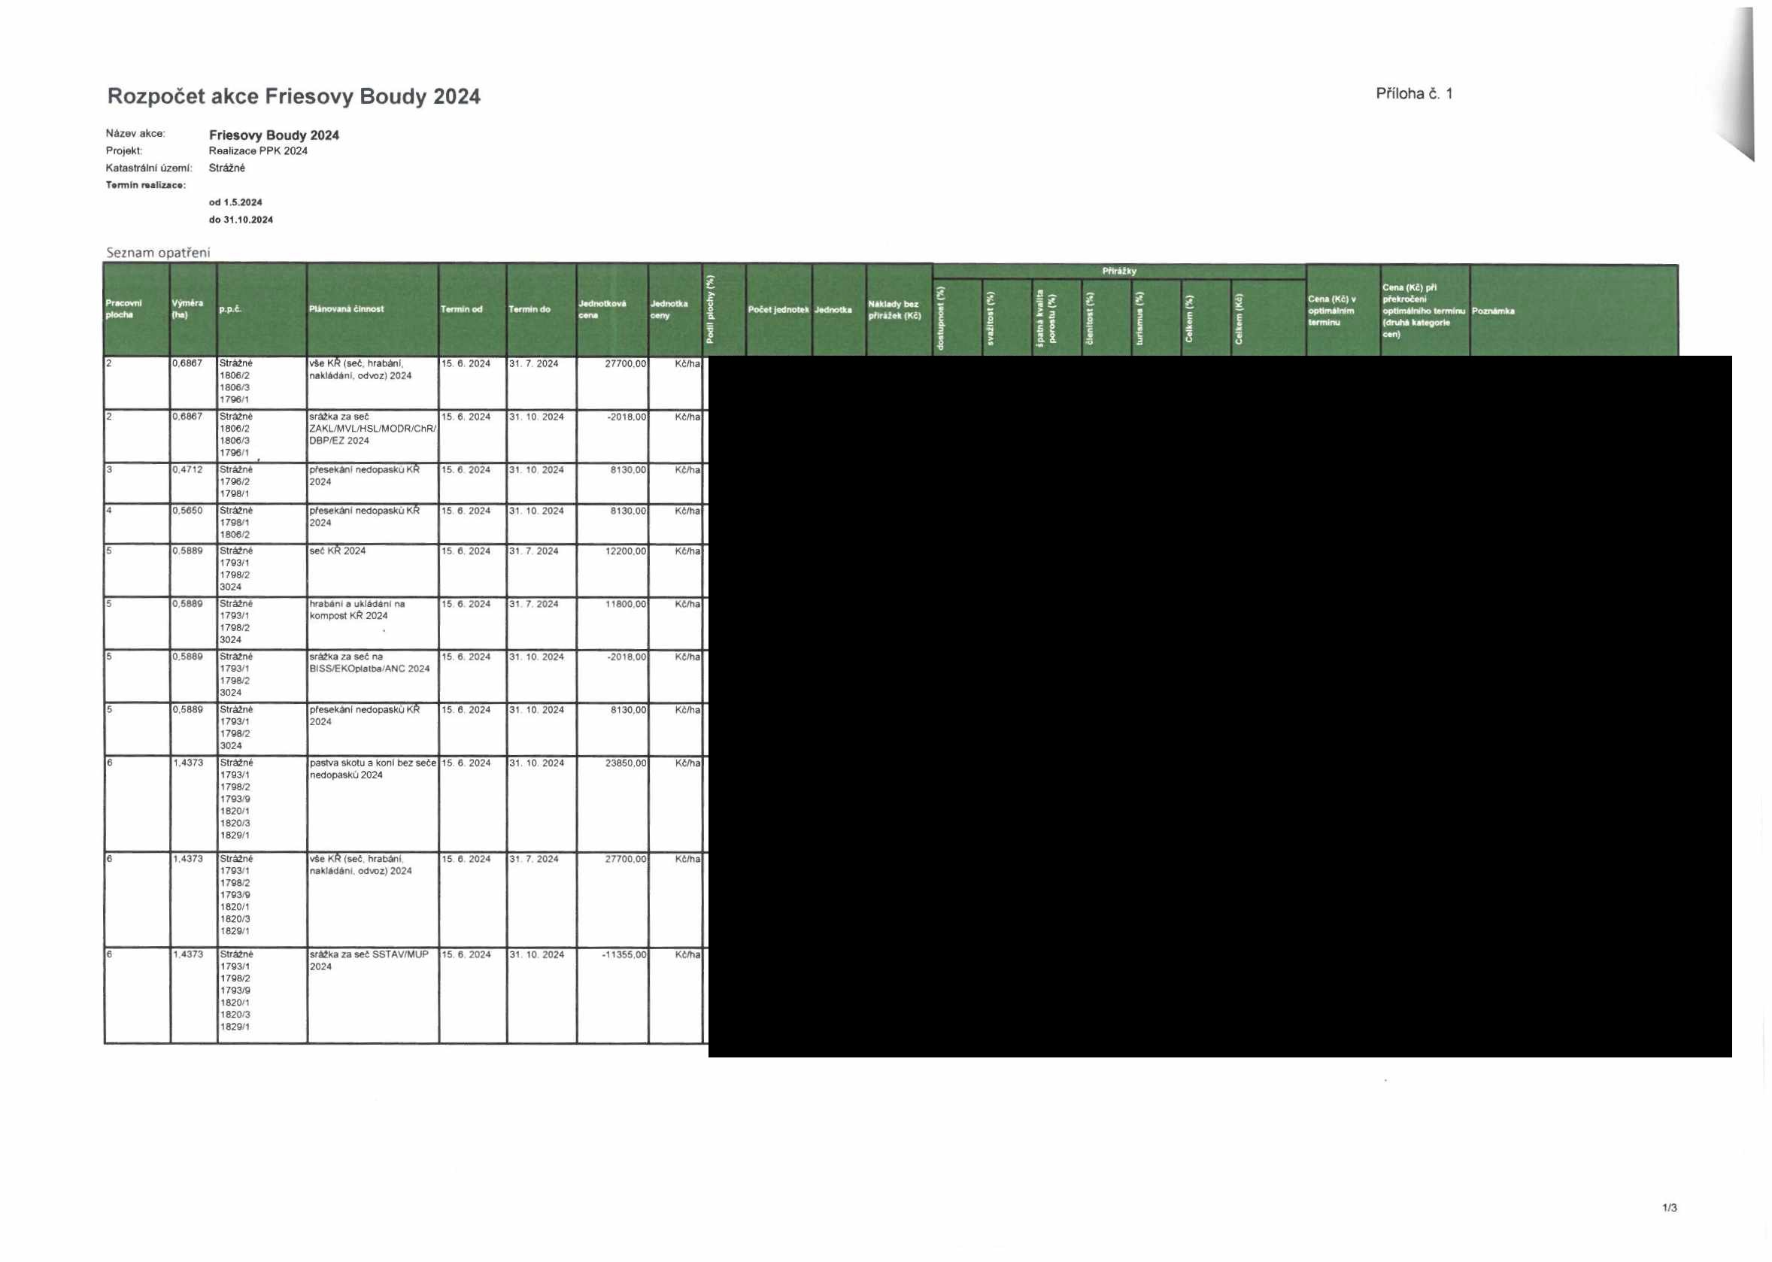

Rozpočet akce Friesovy Boudy 2024 Příloha č. 1
Název akce: Friesovy Boudy 2024
Projekt: Realizace PPK 2024 Katastrální území: Strážné
Termín realizace:
od 1,5.2024
do 31.10.2024
Seznam opatřeni 1
2 0,6867 Strážné ^^^seMirabán^^ 15 6 2024 31 7 2024 27700.00 Kč/ha
1806/2 nakládáni, odvoz) 2024 1806/3
1796/1
2 0,6867 Strážné srážka za seč 15 6. 2024 31 10 2024 -2018,00 Kč/ha 1806/2 ZAKl/MVL/HSL/MODR/ChR/
1806/3 DBP/EZ 2024
1796/1
3 0.4712 Strážné přesekání nedopasku Kft 15 6 2024 31 10 2024 8130.00 Kč/ha 1796/2 2024
1798/1
4 0.5650 Strážné přesekáni nedopasku K& 15 6 2024 31 10 2024 8130.00 Kč/ha
1798/1 2024
1806/2
5 0.5889 Strážné seč Kft 2024 15. 6. 2024 31 7 2024 12200.00 Kč/ha
1793/1
1798/2
3024
5 0.5889 Strážné hrabám a ukládáni na 15 6 2024 31 7 2024 11800.00 Kč/ha 1793/1 kompost KR 2024
1798/2
3024
5 0 5889 Strážné srážka za seč na 15. 6 2024 31 10 2024 -2018,00 Kč/ha
1793/1 BISS/EKOplatba/ANC 2024
1798/2
3024
5 0.5889 Strážné přesekáni nedopasku Kft 15 6 2024 31 10 2024 8130.00 Kč/ha 1793/1 2024
1798/2
3024
6 1.4373 Strážné pastva Skotu a koni bez seče 15 6 2024 31 10 2024 23850.00 Kč/ha 1793/1 nedopasku 2024
1798/2
1793/9
1820/1
1820/3
1829/1

6 1.4373 Strážné vše Kft (seč. hrabáni 15 6 2024 31 7 2024 27700.00 Kč/na 1793/1 nakládám, odvoz) 2024
1798/2
1793/9
1820/1
1820/3
1829/1

6 1.4373 Strážné srážka za seč SSTAV/MUP 15 6 2024 31 10 2024 -11355,00 Kč/ha
1793/1 2024
1798/2
1793/9
1820/1
1820/3
1829/1

1/3

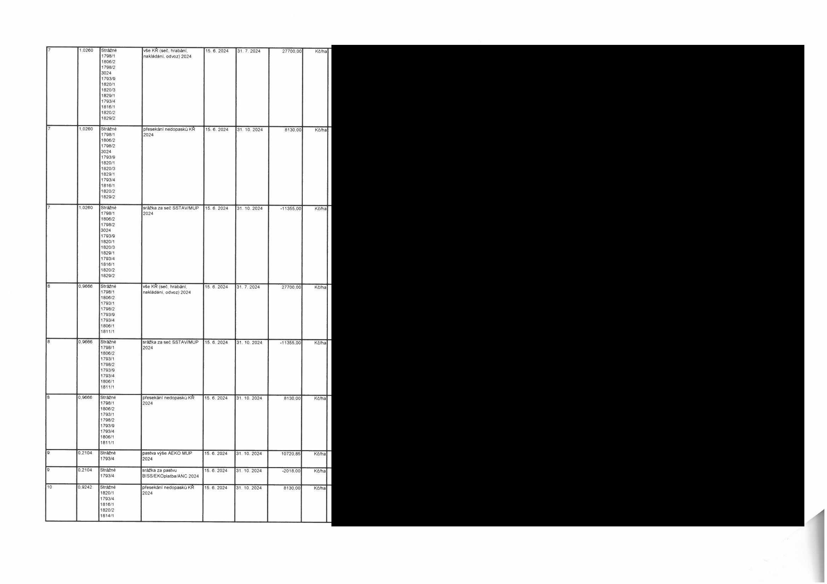

7 1.0260 Strážné vie Kft (seč. hrabáni, 15.6 2024 31 7. 2024 27700.00 Kč/ha 1798/1 nakládáni, odvoz! 2024
1806/2
1798/2
3024
1793/9
1820/1
1820/3
1829/1
1793/4
1816/1
1820/2
1829/2

15 6. 2024 31. 10 2024 8130.00 Kč/ha
1798/1 2024
1806/2
1798/2
3024
1793/9
1820/1
1820/3
1829/1
1793/4
1816/1
1820/2
1829/2

srážka za seí SSTAV/MUP 15. 6. 2024 31 10. 2024 -11355.00 Kč/ha
1798/1 2024
1806/2
1798'2
3024
1793/9
1820/1
1820/3
1829/1
1793/4
1816/1
1820/2
1829/2

8 15 6. 2024 31. 7. 2024 27700,00 Kč/ha
1798/1 nakládáni, odvozí 2024 1806/2
1793/1
1798/2
1793/9
1793/4
1806/1
1811/1

8 15. 6. 2024 31. 10. 2024 -11355,00 Kí/ha
1798/1 2024
1806/2
1793/1
1798/2
1793/9
1793/4
1806/1
1811/1

15. 6. 2024 31. 10. 2024 8130,00 Kč/ha
1798/1 2024
1806/2
1793/1
1798/2
1793/9
1793/4
1806/1
1811/1

31 10. 2024 10720,85 Kč/ha
1793/4 2024

srážka za pasivu 15. 6. 2024 31 10 2024 -2018.00 Kí/ha
1793/4 BISS/EKOplatba/ANC 2024

15. 6. 2024 31 10. 2024 8130,00 Kč/ha
1820/1 2024
1793/4
1816/1
1820/2
1814/1

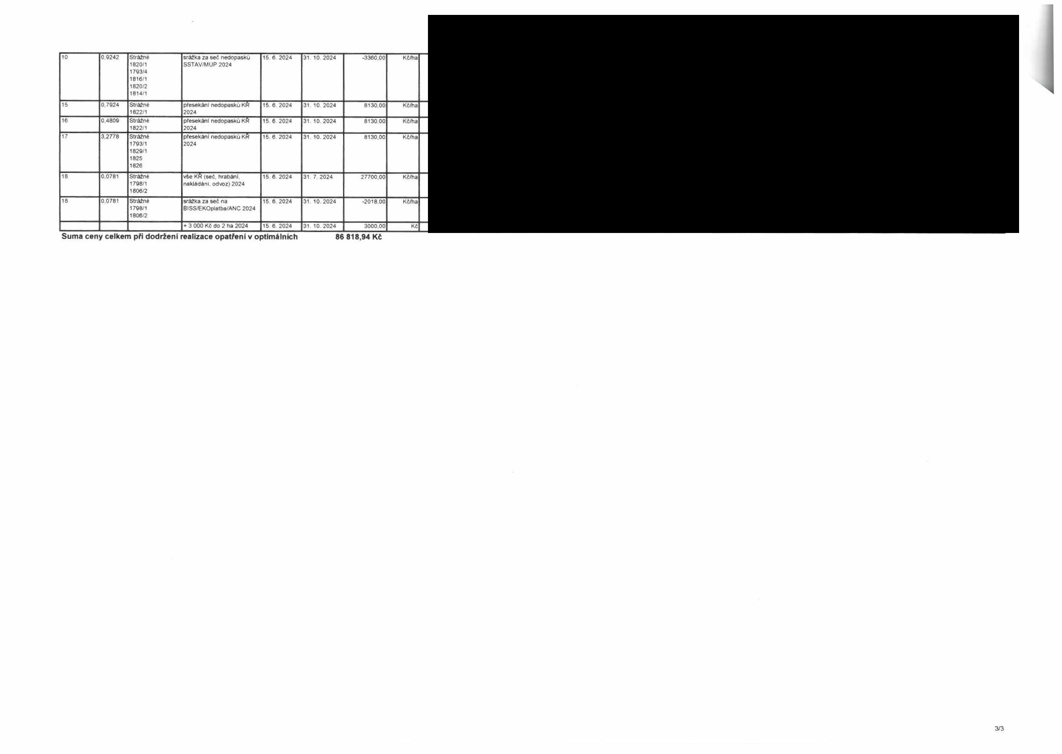

10 0,9242 Strážné srážka za seč nedopasku 15. 6. 2024 31. 10 2024 -3360.00 Kč/ha
1820/1 SSTAV/MUP 2024
1793/4
1816/1
1820/2
1814/1
15 0,7924 Strážné přesekáni nedopasku KŘ 15 6. 2024 31. 10 2024 8130.00 Kč/ha 1822/1 2024
16 0,4809 Strážné přesekáni nedopasku KŘ 15. 6. 2024 31. 10. 2024 8130,00 Kč/ha
1822/1 2024
17 3,2778 Strážné přesekáni nedopasků KŘ 15. 6. 2024 31. 10. 2024 8130.00 Kč/ha
1793/1 2024
1829/1
1825
1826
18 0.0781 Strážné vše KŘ (seč, hrabáni, 15. 6. 2024 31. 7 2024 27700.00 Kč/ha 1798/1 nakládáni, odvoz) 2024
1806/2
18 0,0781 Strážné srážka za seč na 15. 6. 2024 31. 10. 2024 -2018,00 Kč/ha
1798/1 BISS/EKOplatba/ANC 2024
1806/2
♦ 3 000 Kč do 2 ha 2024 15 6 2024 31 10 2024 3000.00 Kč
Suma ceny celkem při dodržení realizace opatření v optimálních 86 818,94 Kč

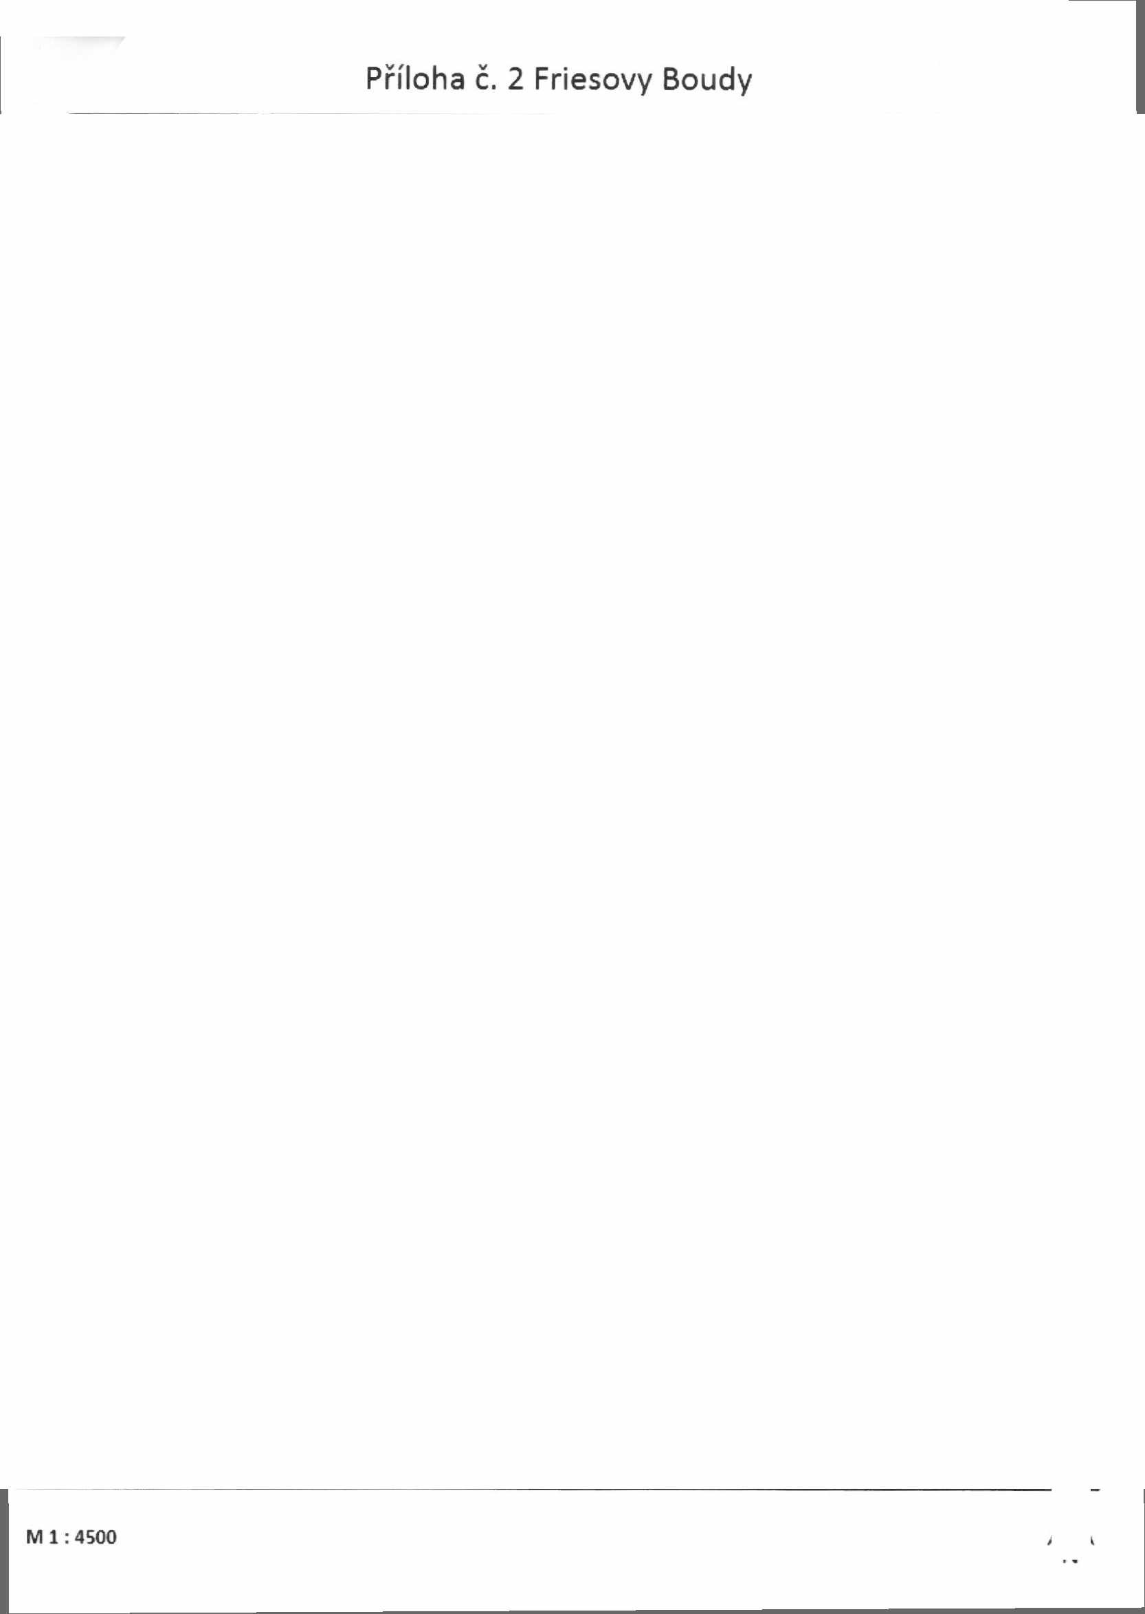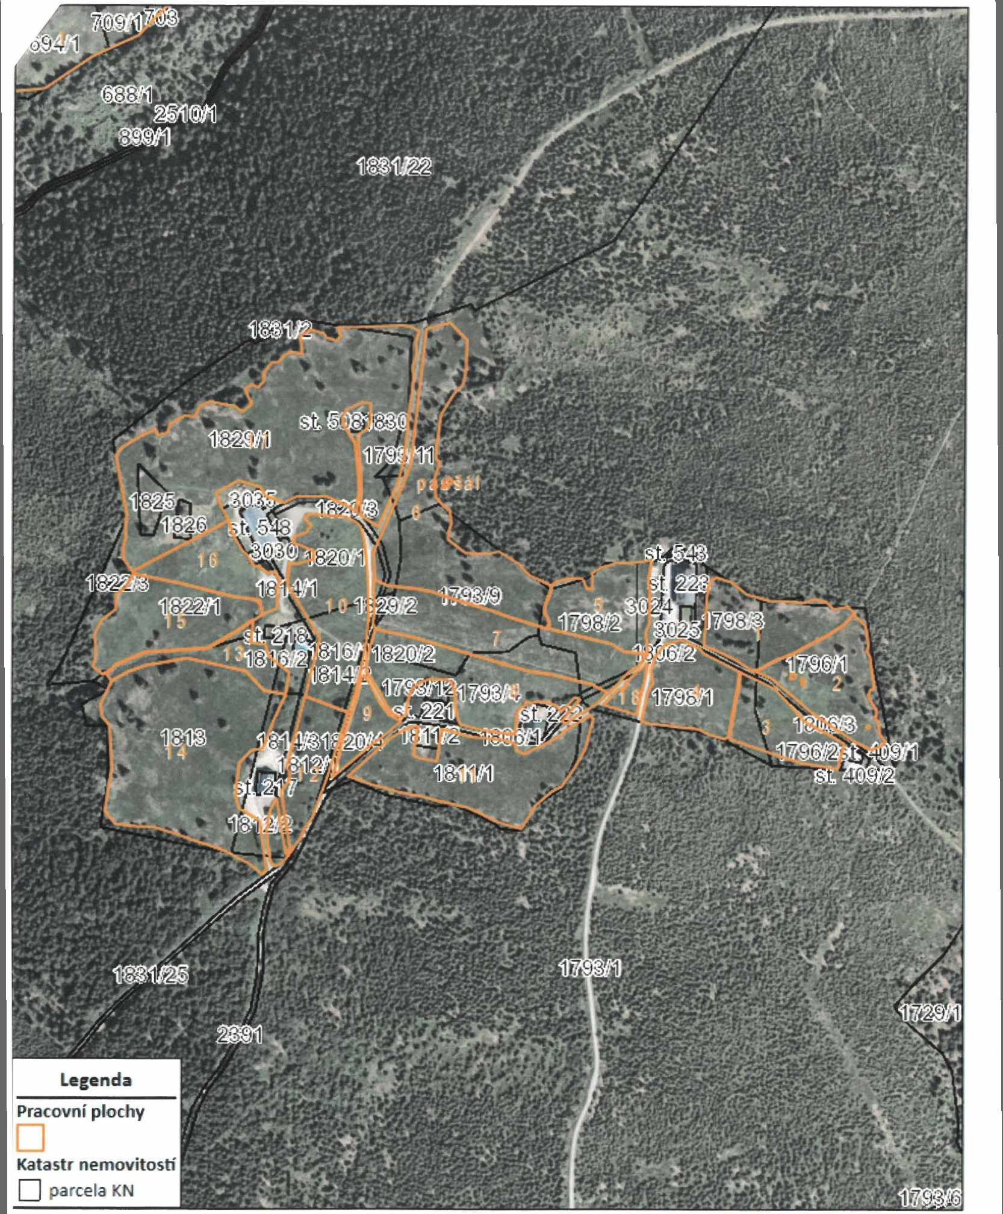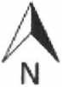

Příloha č. 2 Friesovy Boudy
wmmrn

•í ks m'£\ ■ÍA v

jf pifiál

mm

SBmiA

3K9M

Pracovní plochy Katastr nemovitosti
parcela KN mMm

M 1:4500

